|  |  |  |  |  |
| --- | --- | --- | --- | --- |
| Neptun kód: | **UW0FDO** |  | Név: | **Szász Roland** |
| Beadás verziószáma: | 1 | | | |

## Feladat

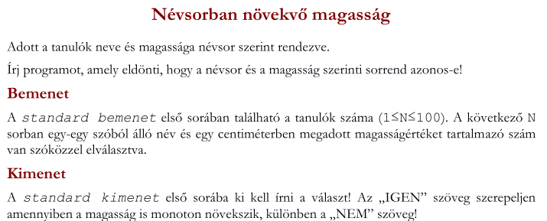

## Adatreprezentáció

|  |  |
| --- | --- |
| **Szituáció 1** | **Szituáció 2** |
| # Bemenet  t: 6  diakok: [  {nev: "Anna", magassag: 168},  {nev: "Bea", magassag: 170},  {nev: "Csaba", magassag: 172},  {nev: "Dominik", magassag: 172},  {nev: "Erik", magassag: 176},  {nev: "Ferenc", magassag: 180}  ]  # Segédadat  van: false  # Kimenet  valasz: "IGEN" | # Bemenet  t: 0  diakok: []  # Segédadat  van: false  # Kimenet  valasz: "??" |
| **Megadva** (Helyes) | **Hibás** |

## Specifikáció

Be: t ∈ N , diakok ∈ Diak[1..t], Diak=(nev:S x magassag:N)

Sa: van ∈ L

Ki: valasz ∈ S

Ef: 1<= t <= 100

Uf: (van,)=KERES(i=1..t-1,diakok[i].magassag > diakok[i+1].magassag) és

(van) -> (valasz = "NEM") és (nem van) -> (valasz = "IGEN")

Link: [Specification editor](https://progalap.elte.hu/specifikacio/v1/?uuid=875ce990-dd2c-42df-bdf2-70afcf2ec76f)

## Sablon

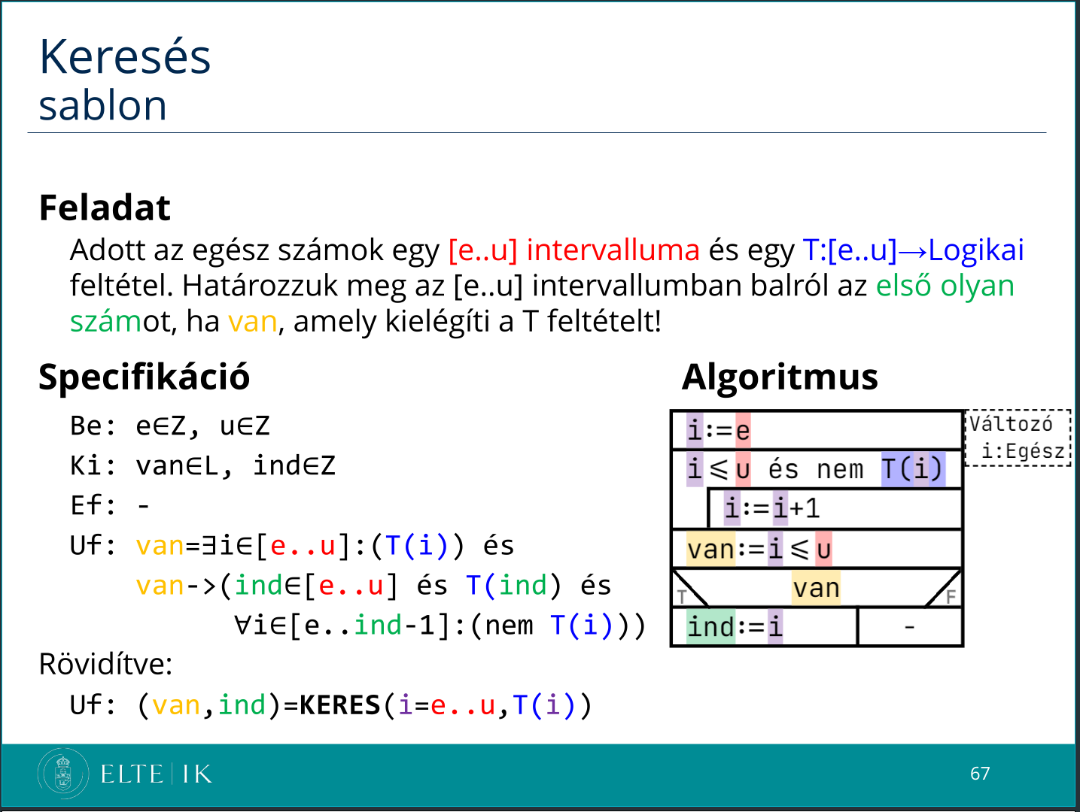

## Visszavezetés

|  |  |  |
| --- | --- | --- |
|  | Megszámolás |  |
| **i** | ~ | i |
| **e..u** | ~ | 1..t-1 |
| **T(i)** | ~ | diakok[i].magassag > diakok[i+1].magassag |
| **van** | ~ | van |

## Algoritmus

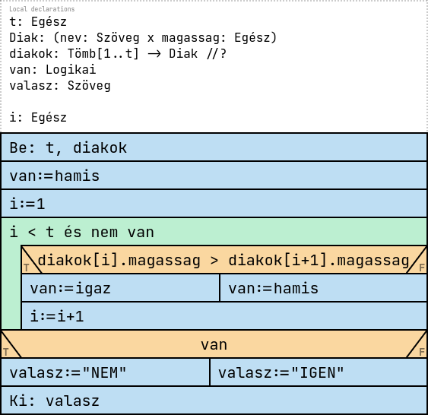

Link: [Structogram editor](https://progalap.elte.hu/stuki/v1/?uuid=31c0fc3f-dd8d-44da-a2b1-456f728cfedf)

# 2. fázishoz

## Kód

// Név: Szász Roland

// Neptun kód: UW0FDO

// Inf-es e-mail: [UW0FDO@inf.elte.hu](mailto:UW0FDO@inf.elte.hu)

// Név: Szász Roland

// Neptun kód: UW0FDO

// Inf-es e-mail: UW0FDO@inf.elte.hu

using System;

class Program {

public struct Diak {

public string nev;

public int magassag;

}

static void Main(string[] args) {

#region Deklaráció

int t;

Diak[] diakok;

bool van;

string valasz;

int i;

#endregion

#region Beolvasás

t = int.Parse(Console.ReadLine());

diakok = new Diak[t];

for (i = 0; i<t; ++i) {

string[] sor = Console.ReadLine().Split();

diakok[i].nev = sor[0];

diakok[i].magassag = int.Parse(sor[1]);

}

#endregion

#region Feldolgozás

van = false;

i = 0;

while (i < t-1 && !(van)) {

if (diakok[i].magassag > diakok[i+1].magassag) {

van = true;

} else {

van = false;

}

i++;

}

if (van) {

valasz = "NEM";

} else {

valasz = "IGEN";

}

#endregion

#region Kiírás

Console.WriteLine($"{valasz}");

#endregion

}

}

## Bíró eredmény

Verzió: 1.0

Total points: 100/100

|  |  |  |  |
| --- | --- | --- | --- |
| **Test#** | **Point** | **...Verdict...** | **CPU time** |
| 1.1 | 10/10 | HELYES | 0.029 sec |
| 2.1 | 10/10 | HELYES | 0.031 sec |
| 3.1 | 10/10 | HELYES | 0.031 sec |
| 4.1 | 10/10 | HELYES | 0.031 sec |
| 5.1 | 10/10 | HELYES | 0.033 sec |
| 6.1 | 10/10 | HELYES | 0.037 sec |
| 7.1 | 10/10 | HELYES | 0.032 sec |
| 8.1 | 10/10 | HELYES | 0.031 sec |
| 9.1 | 10/10 | HELYES | 0.031 sec |
| 10.1 | 10/10 | HELYES | 0.031 sec |

Date of submission: 2025-10-27 21:55:39.0